**Projeto de Bases de Dados Parte 1**

|  |  |  |  |
| --- | --- | --- | --- |
| **Nome** | **Número de Aluno** | **Percentagem de Contribuição** | **Esforço em horas** |
| Joana Maria Leal Coutinho | 87666 | 33.3% | 2h30m |
| João Rafael Pinto Soares | 87675 | 33.3% | 2h30m |
| Pedro M. S. P. Rodrigues | 87696 | 33.3% | 2h30m |

Grupo Nº 3

Turno BD817957L08 (6ª feira, 8:30 – 10:00)

Professor André Vasconcelos

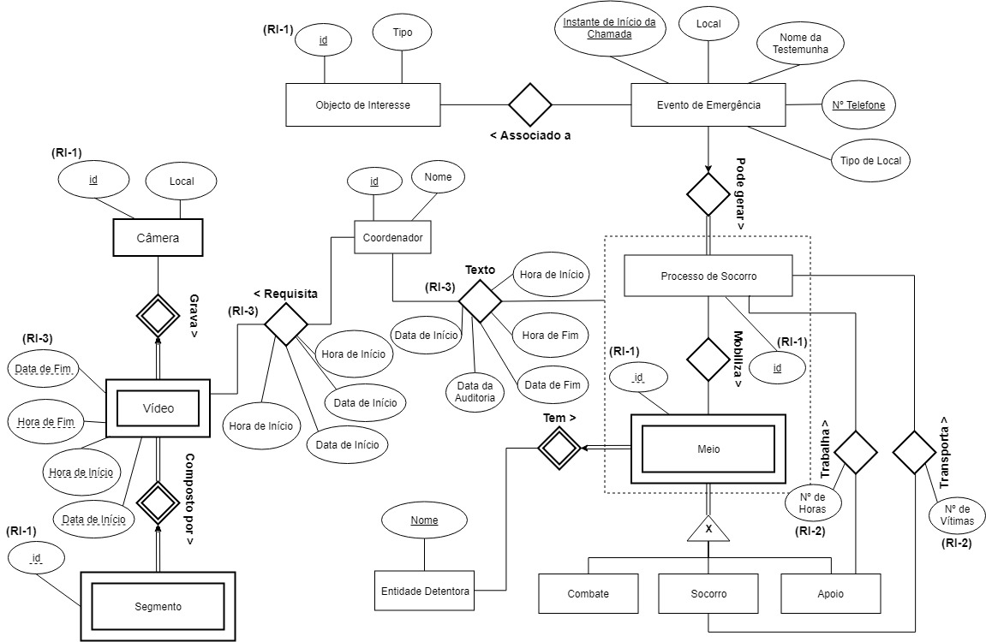

**Restrições de Integridade:**

* **RI-1**: Identificador é sequencial
* **RI-2**: Número é igual ou superior a 0
* **RI-3**: Instante de início (data e hora) tem de ser anterior a instante de fim

**Notas:**

* Interpretámos a frase ***“gerir eventos de emergência que ocorram cumulativamente em áreas rurais, parques naturais, áreas urbanas ou parques industriais”***,como afirmando que o SGIF gere vários eventos que ocorrem ao mesmo tempo, e não o mesmo evento a decorrer em vários sítios. Assim optámos por não considerar o atributo tipo de local do Evento de Emergência uma entidade.
* Uma vez que interpretámos a frase ***“objetos de interesse (identificados sequencialmente), como veículos, pessoas, animais, habitações, edifícios, ou objetos”***, como tratando-se de exemplos e não de uma enumeração exaustiva de todos os tipos de objeto de interesse, não os representámos como várias subdivisões da entidade Objeto de Interesse.
* Considerámos que a frase ***“entidade tais como sejam bombeiros, exército, força aérea e polícia, municípios”***, apenas exemplifica os tipos de entidades, não os referindo na totalidade.